**Elektronik**

**Feststellen des Widerstandswerts eines Widerstands**

Ein jeder Widerstand verfügt über einen aufgedruckten Farbcode. Mithilfe dessen kann der tatsächliche Widerstand herausgefunden werden. Der erste, zweite und dritte Farbstreifen wird dann folgendermaßen zusammengerechnet:

Der erste Farbstreifen repräsentiert die erste Ziffer einer zweistelligen Zahl; der zweite Farbstreifen repräsentiert die zweite Ziffer einer zweistelligen Zahl. Die zusammengesetzte Zahl wird anschließend mit der Zahl, die durch den dritten Streifen repräsentiert wird, multipliziert. Der vierte Streifen repräsentiert lediglich die Toleranz des Widerstands.  
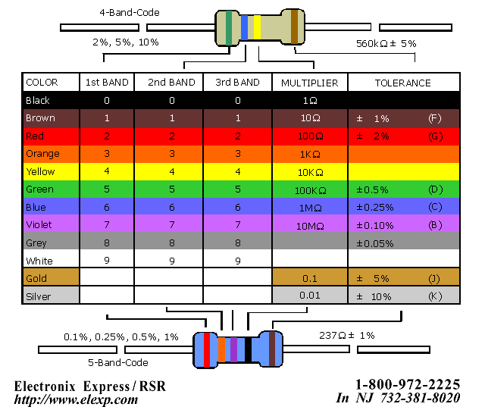**Löten**

Mittels Löten erzeugt man bedingt lösbare Verbindungen zwischen zwei Elektroden. Ziel dabei ist es, dass elektrischer Strom zwischen den Verbindungen fließen kann und dass das Lot dabei einen möglichst geringen Widerstand verursacht. Lotverbindungen stellen aus folgenden Gründen potentielle Probleme dar:

* Sie sind eine Quelle für Korrosionen (Galvanischer Effekt)
* Sie können sich durch Temperaturwechsel lockern
* Oxidschichten verursachen einen erhöhten Widerstand an Lötverbindungsstellen

**Verdrahtung**

Einige unserer elektronischen Schaltungen mussten vor dem Lötvorgang auf Funktionalität auf einem Steckbrett getestet werden (z.B. Verstärkerschaltung). Beim Verdrahten von elektronischen Bauteilen ist es meist sinnvoll sich vor Beginn der Arbeit einen Schaltplan aufzuzeichnen. Freeware-Tools wie z.B. Dia eignen sich dafür optimal. Vor dem Verdrahten sollte man sich die für die Schaltung benötigten Bauteile auf einer Arbeitsplatte vorbereiten. Dadurch vermeidet man den Verlust diverser Bauteile. Ein hell beleuteter Arbeitsplatz ist Pflicht! Sind alle Vorbereitungen getroffen, kann mit der Verdrahtung begonnen werden. Dabei ist jedoch zu beachten, dass Drähte in mehreren Farben verwendet werden sollten. Dies hat den Vorteil, dass man die Schaltung besser und auch schneller nachvollziehen kann.

**Sensorschaltung**

Unser Temperatursensor (KTY-222) weist im Bereich von 0 bis 50°C eine nahezu optimale Linearität im Verhältnis zwischen Temperatur und Widerstand auf. Deshalb hält sich unsere Sensorschaltung in Grenzen:

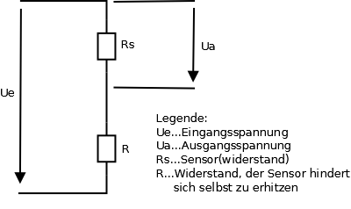

**Verstärkerschaltung**

Damit wir die Temperatur genauer bestimmen können versuchten wir - so gut wie möglich - den gesamten Spannungslesebereich des AVR-NetIO-Boards ausnützen. Dazu probierten wir die Ausgangsspannung der Sensorschaltung mit einer Verstärkerschaltung verstärken. Wir verwenden dazu ein Bauelement namens „LM324“. Dieses verfügt über vier Verstärker.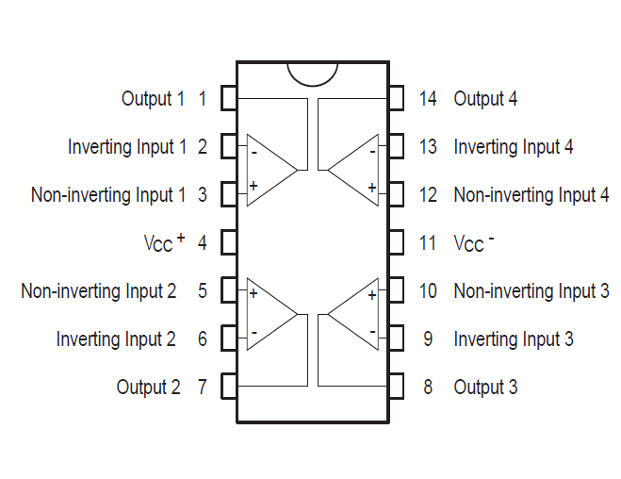

Wir entschieden uns für eine doppelte Verstärkung. Dazu wurde folgende Schaltung mit folgenden Widerstandswerten entworfen:

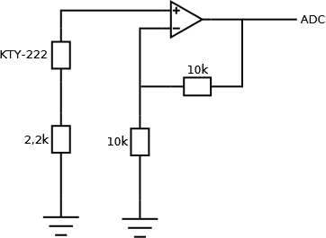

Als die Schaltung vollständig aufgebaut war, testeten wir den Spannungsausgang und wir konnten tatsächlich eine Verstärkung der Eingangsspannung feststellen. Die Schaltung wurde anschließend abgebaut. Als wir sie wieder benötigten funktionierte diese aus uns nicht bekannten Gründen nicht mehr. Wir entschieden uns deshalb für eine nicht-verstärkte Ausgangsspannung.

**Diodenschaltung**

Bei dieser Schaltung versuchten wir die Referenzspannung des AVR-NetIO-Boards von 5V auf 1V zu minimieren. Dazu verwendeten wir eine in verkehrter Richtung eingebaute Z-Diode in Kombination mit einem 1MΩ Widerstand. Die Spannung konnte somit erfolgreich auf 1.1V reduziert werden. Eine Steigerung der Messgenauigkeit konnte jedoch nicht festgestellt werden. Die externe Referenzspannung wurde sozusagen vom AVR-NetIO-Board einfach ignoriert.

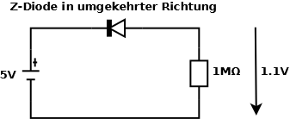

**Komplette Schaltung**

Die komplette Schaltung besteht aus:

* 1 x AVR-NetIO-Board
* 1 x K8IO-Relais-Karte
* 2 x Temperatursensoren
* 1 x Lichtschranke
* 2 x 10K-Widerstand
* 1 x 1K-Widerstand
* 1 x Motor
* 1 x 9V Spannungsversorgung (Netzteil)
* 1 x 4.5V Spannungsversorgung (Netzteil)
* 1 x Motor

Ein Bild der Schaltung befindet sich auf der nächsten Seite.